ESCOLA SENAI

“PROF. DR. EURYCLIDES DE JESUS ZERBINI”

Nícolas Corrêa de Souza

Samuel Moreira da Silva

Gustavo dos Santos Guimarães

**StudyLink**

Campinas SP

2024

Nícolas Corrêa de Souza

Samuel Moreira da Silva

Gustavo dos Santos Guimarães

**StudyLink**

Projeto apresentado à Escola SENAI “Prof. Dr. Euryclides de Jesus Zerbini” para obtenção do certificado de conclusão do Curso Técnico de Informática.

Orientador: Renato Mattos Onofre, Paulo Henrique Pansani

Campinas SP

2024

Nícolas Corrêa de Souza

Samuel Moreira da Silva

Gustavo dos Santos Guimarães

**StudyLink**

Trabalho de conclusão de curso aprovado como requisito parcial para obtenção do grau de técnico, do curso Técnico de Informática da Escola SENAI “Prof. Dr. Euryclides de Jesus Zerbini”.

**BANCA EXAMINADORA**

1º Examinador

2º Examinador

3º Examinador

Campinas 2024

**DEDICATÓRIA**

Aos professores do curso que me forneceram todas as bases necessárias para a realização deste trabalho, agradeço com profunda admiração pelo vosso profissionalismo.

**AGRADECIMENTOS**

Primeiramente, agradeço a Deus, cuja presença e orientação foram uma fonte constante de força e inspiração ao longo desta jornada.

Gostaria também de agradecer aos meus professores, cuja orientação e conhecimento foram importantes para a realização deste trabalho.

Aos meus colegas e amigos, obrigado pelo apoio, por tornar esse ambiente mais divertido.

**EPÍGRAFE**

**“Se a educação sozinha não transforma a sociedade,**

**sem ela tampouco a sociedade muda”.****Paulo Freire**

**SUMÁRIO**

1 INTRODUÇÃO 9

2 JUSTIFICATIVA 10

3 OBJETIVOS 11

3.1. Objetivos Gerais 11

3.2. Objetivos Específicos 11

4 PRODUCT BACKLOG 12

5 REQUISITOS NÃO FUNCIONAIS 12

6 PREMISSAS 13

7 RESTRIÇÕES 14

8 ANÁLISE DE RISCOS DE UM PROJETO 15

8.1. Nível e Planos de Ação para os Riscos 15

8.2. Planos de ação 16

9 SPRINTS 17

9.1. Primeiro Sprint 17

9.1.1. Product Backlog 17

9.1.2. Sprint Backlog 17

9.1.3. Burn Down Chart 18

9.1.4. Diagramas 18

9.1.5. Plano de testes 18

9.1.5.1. Resultados 18

9.1.6. Kanban e Retrospectiva 18

10 Modelo de Dados 19

10.1. Diagrama de Entidade e Relacionamento 19

10.2. Modelo lógico do banco de dados 19

10.3. Dicionário de dados 19

11 PRINCIPAIS TELAS DO SISTEMA 20

12 CONCLUSÃO 21

12.1. Escreva os resultados obtidos 21

12.2. Constatações 21

12.3. Sugestões de possíveis aperfeiçoamentos técnicos 21

13 REFERÊNCIAS 22

14 GLOSSÁRIO 23

15 ANEXOS 24

# INTRODUÇÃO

A educação no Brasil tem sido marcada por desafios estruturais e um histórico de desigualdade, o que reflete diretamente nos baixos índices de qualidade e proficiência dos estudantes. O ranking do PISA (Programa Internacional de Avaliação de Estudantes), organizado pela Organização para a Cooperação e Desenvolvimento Econômico (OCDE), é uma das principais métricas internacionais para avaliar a educação. Na última edição de 2022, que avaliou alunos de 15 anos de 81 países nas áreas de matemática, leitura e ciências, o Brasil ocupou a 60ª posição. Um dado alarmante é que, segundo avaliações nacionais, apenas 5% dos alunos de escolas públicas se formam com proficiência em matemática básica. Esse cenário evidencia a necessidade urgente de melhorar o sistema educacional brasileiro.

Pensadores como Anísio Teixeira, defensor de uma educação pública, gratuita e laica, e Paulo Freire, com sua pedagogia crítica e revolucionária, desempenharam papéis fundamentais na história da educação no Brasil. Freire, em especial, ressaltava a importância da educação como um ato libertador e dialógico, defendendo a necessidade de transformar o aluno em sujeito ativo no processo de aprendizado. Outro importante nome é Darcy Ribeiro, cujas ideias sobre a universalização do acesso à educação e a criação dos Centros Integrados de Educação Pública (CIEPs) no Rio de Janeiro buscavam promover a inclusão educacional.

Apesar das contribuições de figuras históricas, o Brasil ainda enfrenta obstáculos no cumprimento dessas visões. As dificuldades do presente tornam indispensável a busca por alternativas que potencializem o acesso ao conhecimento e melhorem o desempenho dos estudantes. Nesse sentido, o uso da tecnologia é uma estratégia fundamental para atingir esses objetivos. Plataformas como o StudyLink oferecem soluções inovadoras ao democratizar o conhecimento, permitindo que os estudantes encontrem materiais de estudo atualizados e acessíveis, além de estimular uma rede colaborativa de aprendizado. Essas ferramentas podem ser vistas como uma continuação do legado deixado por grandes educadores, ao buscar, de novas formas, a transformação da realidade educacional no Brasil.

# JUSTIFICATIVA

Com o avanço acelerado da tecnologia e o acesso cada vez mais facilitado à internet, as formas tradicionais de ensino e aprendizado estão sendo desafiadas e progressivamente superadas. Nesse cenário, o modelo de educação tradicional e passivo, muitas vezes, não acompanha as demandas contemporâneas de flexibilidade, interatividade e acessibilidade. Diante dessa realidade, nós, da VisionWork, criamos o StudyLink, uma plataforma web intuitiva, acessível e voltada para transformar a experiência de estudar em algo mais dinâmico, prático e colaborativo.

A grande premissa do StudyLink é a democratização do conhecimento. Acreditamos que o saber não deve estar restrito a ambientes formais ou materiais inacessíveis. Assim, nossa plataforma permite que qualquer usuário não apenas consuma conteúdo educacional de qualidade, mas também atue como produtor e disseminador de conhecimento. Nessa perspectiva, criamos uma área dedicada à compartilhamento de materiais de estudo, onde os usuários podem criar, adicionar e organizar conteúdos, promovendo uma troca constante de saberes. Isso resolve um dos principais desafios do aprendizado autônomo: a dificuldade de encontrar materiais atualizados, de fácil compreensão e que acompanhem as tendências mais recentes do mercado e da academia.

Outro ponto forte do StudyLink é a integração do Método Feynman, uma técnica de ensino e aprendizado altamente eficaz que incentiva a prática de explicar conceitos complexos de maneira clara e acessível. Esse método, aplicado de forma colaborativa, permite que os criadores de conteúdo na plataforma não apenas contribuam para a educação de outros usuários, mas também solidifiquem seu próprio aprendizado, uma vez que ensinar é uma das formas mais poderosas de reforçar o conhecimento adquirido.

Dessa forma, o StudyLink vai além de ser apenas uma ferramenta de estudo; ele se posiciona como uma rede de aprendizado colaborativo, onde todos ganham. Quem busca conhecimento, encontra uma comunidade engajada e materiais adequados. E quem compartilha seu saber, aprimora sua compreensão e fortalece sua capacidade de comunicação. Essa dinâmica de troca beneficia

# OBJETIVOS

Segue abaixo os objetivos gerais do sistema:

# Objetivos Gerais

O StudyLink visa oferecer uma plataforma inovadora e interativa para auxiliar estudantes na organização de seus estudos. O sistema permite que os usuários criem agendas para gerenciar suas tarefas e compromissos acadêmicos, promovendo uma rotina de estudos mais estruturada e eficiente. Além disso, o StudyLink permite que os usuários criem uma área de compartilhamento de materiais de estudo, onde outros estudantes podem visualizar e baixar esses conteúdos, incentivando a colaboração e o aprendizado coletivo.

# Objetivos Específicos

* Desenvolver a documentação na norma ABNT;
* Desenvolver o backend do sistema utilizando Java com o framework Spring Boot;
* Utilizar corretamente a metodologia ágil Scrum;
* O site contará com uma agenda para que o usuário possa criar tarefas;
* Criar um manual para o usuário;
* Armazenar dados no MySQL;

# PRODUCT BACKLOG

RF01 – Sistema de login/cadastro;

RF02 – Usuário deve conseguir criar suas tarefas

RF02.1 – Poderá fazer o update das tarefas

RF02.2 – Poderá criar novas tarefas

RF02.3 – Poderá listar suas tarefas por período

REF02 – Poderá deletar suas tarefas

RF03 – Local para o usuário guardar seus materiais de estudo

RF03.1 – Guardar Resumos, links de materiais, etc.

REF04 – Usuário poderá manter/salvar seu login

RF05 – Tela de login/cadastro

RF06 – Tela de agenda para que o usuário possa ver suas tarefas

RF06 – Tela onde o usuário poderá guardar os dados da RF03

# REQUISITOS NÃO FUNCIONAIS

RNF01 – O sistema terá uma interface amigável para o usuário;

RNF02 – Desenvolver um sistema web que funcione em computadores e celulares

RNF03 – Desenvolver um sistema web com uma interface amigável para o usuário

# PREMISSAS

Premissas são os fatores associados ao escopo do projeto que, para fins de planejamento, são assumidos como verdadeiros, reais ou certos sem a necessidade de prova ou demonstração. Ou seja, são hipóteses ou pressupostos.

* PRE01 **-** O projeto será criado por 3 alunos;
* PRE02 **–** Cada aluno terá o seu computador para realizar o projeto;
* PRE03 **–** Será utilizada metodologia ágil Srum;
* PRE04 **–** Serão Utilizadas as seguintes Linguagens: Java, HTML, CSS, Typescript;
* PRE05 **–** Usaremos a IDE Intellij e Visual Studio Code;
* PRE06 **–** Usaremos o Github para o versionamento do projeto;

# RESTRIÇÕES

RES01 – O projeto deverá ser entregue após 4º Sprints;

RES01 – Somente softwares de uso livre poderão ser utilizados

# ANÁLISE DE RISCOS DE UM PROJETO

Na análise de risco são listados todos os prováveis riscos que possam acontecer durante o projeto. Em qual processo, qual é a ameaça, o impacto que o mesmo pode causar no desenvolvimento do projeto, sua probabilidade de acontecer e o risco (produto da multiplicação de “Impacto” com “Probabilidade”)

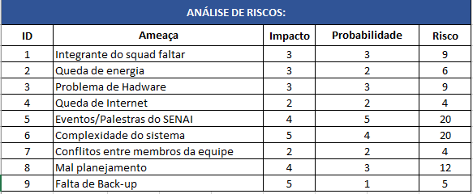

# Nível e Planos de Ação para os Riscos

Definimos uma hierarquia do nível dos riscos, do mais grave para o menos grave. Assim, damos uma maior atenção às ameaças com maior impacto e probabilidade de acontecer.

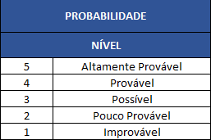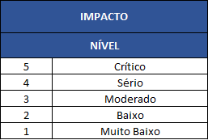

# Planos de ação

# SPRINTS

Apresenta-se nesta seção a documentação referente ao desenvolvimento do software.

# Primeiro Sprint

No primeiro Sprint, foram separadas as tarefas a serem feitas por cada aluno do grupo. Foi planejado fazer o design no Figma das telas da web, sendo elas: Tela login/cadastro, tela da agenda onde as tarefas irão aparecer.

Em relação ao Banco de dados de dados foi planejado fazer o modelo lógico e conceitual, em seguida criamos o banco usando o MySQL Workbench.

# Product Backlog

[Não](http://www.devmedia.com.br/curso/introducao-a-uml/128) houve alterações no backlog

# Sprint Backlog

* **Backend:**
* RF01 – O usuário consegue fazer cadastro e login;
* RF02 – O usuário gerencia suas tarefas;
* O sistema permite que os usuários possam atualizar, deletar, cadastrar e listar suas tarefas.
* **Site:**
* RF05 – Planejar as telas no Figma, e posteriormente desenvolve-las no Visual Studio Code;

# Burn Down Chart

(Gráfico Born Down Chart do Primeiro Spring)

# Diagramas

Nesse Sprint não foi realizado nenhum diagrama.

# Plano de testes

Nesse Sprint não realizo nenhum teste.

# Resultados

Não obtivemos nenhum resultado, pois não realizamos teste nesse Sprint

# Kanban e Retrospectiva

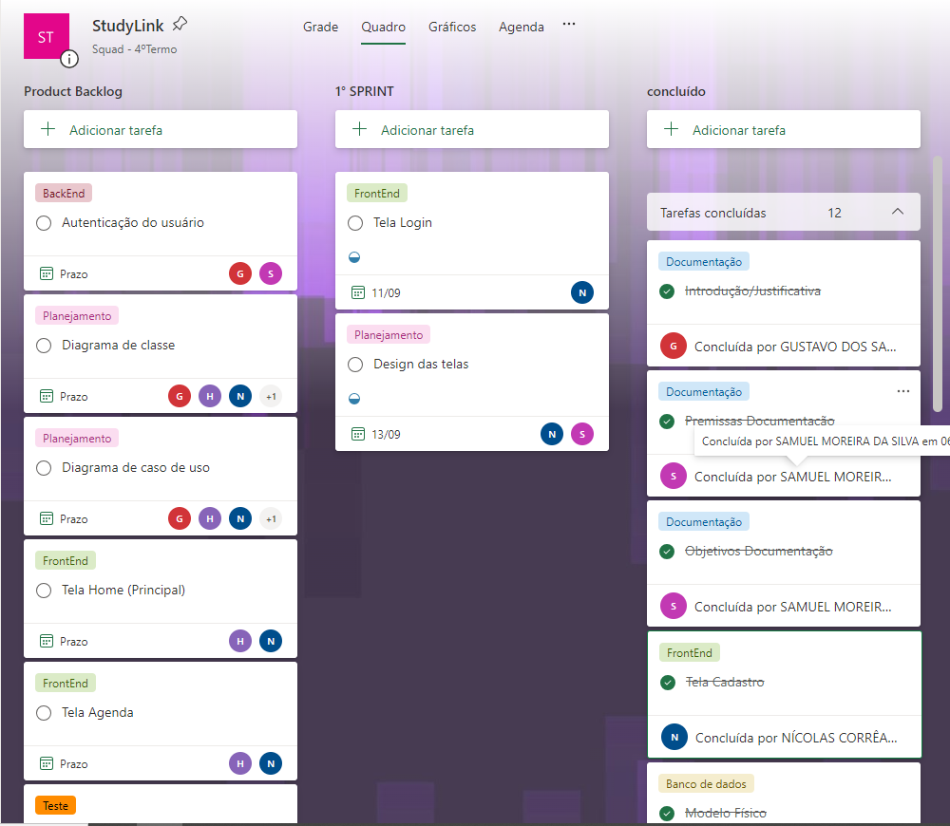

# Modelo de Dados

Esta parte do planejamento traz informações necessárias para a construção de um banco de dados para o Sistema de Gerenciamento de Acessos.

# Diagrama de Entidade e Relacionamento

Nessa etapa se define: as entidades necessárias para a construção do Banco de Dados; Os relacionamentos e o seu grau, ou seja, a quantidade de entidades que estão ligadas ao relacionamento.

# Modelo lógico do banco de dados

Nessa etapa se define: os atributos pertencentes a cada entidade; as chaves primárias e estrangeiras; o tipo de cada campo e valor de determinados campos.

# Dicionário de dados

Nessa etapa é elaborada uma organização básica dos dados do banco. Aqui são informadas as entidades, com seus respectivos campos, tipos e descrições. O banco foi desenvolvido no servidor de banco de dados SQL Server 2012.

# PRINCIPAIS TELAS DO SISTEMA

Descreve de maneira simples as principais telas do sistema

# CONCLUSÃO

# Escreva os resultados obtidos

Resultados obtidos

# Constatações

Constatações

# Sugestões de possíveis aperfeiçoamentos técnicos

Sugestões

# REFERÊNCIAS

Aqui vai o texto de referências (MORE)

# GLOSSÁRIO

Se houver necessidade

# ANEXOS

Se houver necessidade